**运动与力**



日期： 时间： 姓名：

Date: Time: Name:

初露锋芒

运动和力

参照物

运动

s-t和v-t图像

力

重力、摩擦力

平衡力

相互作用力

牛顿第一定律

惯性

牛顿第一定律

平衡状态

|  |  |
| --- | --- |
| **学习目标**  **&**  **重难点** | 1．理解牛顿第一定律，能用惯性解释简单的现象  2．知道力的相关概念，掌握平衡力与相互作用力的区别  3．知道运动的相关概念，会运用路程-时间图像解题 |
| 1．牛顿第一定律和惯性  2．二力平衡条件  3．路程-时间图像 |

 根深蒂固

一、牛顿第一定律

1、牛顿第一定律：一切物体总保持_______或______________状态，直到有外力迫使它改变这种状态为止，称为______________，也称______________。

2、惯性：一切物体具有___________________的性质。惯性是物体本身固有的_______，且惯性的大小只和物体的_______有关。

二、二力平衡

1、力的符号：_______；国际单位是_______，用_______表示。测量工具：_____________。力的三要素：力的________、__________、和__________。力的作用效果：力可以使物体发生_________；力可以改变物体的______________。

2、重力：地球表面的物体，________________________。重力的施力物体是________，方向：____________。计算公式：_________，其中g＝_______，含义是____________________________。

3、滑动摩擦力：当一个物体在另一个物体表面________时接触面间产生的阻力。静摩擦力：当两个物体具有______________________时，在接触面上产生________物体间发生相对运动的力。影响摩擦力大小的因素：____________、________________。

4、物体的平衡状态是指________状态或_________________状态。物体在平衡状态下受________力，如果一个物体同时受到两个力的作用，且这两个力是平衡力，这种情况叫做________。二力平衡的条件是：两个力作用在________物体上，作用在________直线上，且大小________，方向________。

三、路程-时间图像

1、物体通过路径的长度叫___________，物体沿直线运动时，如果在_______时间内通过的路程________，这种运动就叫做匀速直线运动。

2、速度：做匀速直线运动的物体在______________内通过的________。速度的符号_______，公式：___________，速度的常用单位______，1m/s＝______________km/h。

t甲

S甲

乙

甲

*s*/m

*t*/s

0

匀速直线运动

*t*/s

*s*/m

0

静止

3、s-t图像：

 枝繁叶茂

一、牛顿第一定律

**知识点一：牛顿第一定律**

【例1】为探究物体不受力时怎样运动，我们做了如图所示的斜面小车实验。

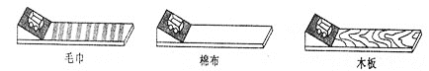

（1）三次实验时必需使小车从斜面的同一高度滑下，这是为了使小车在三种平面上开始运动时的________相同，这一操作体现出的科学探究方法是___________法。实验发现小车受到的阻力越小，它前进的距离就______（选填“越长”或“越短”），速度减小______（选填“越快”或“越慢”）。

（2）由此我们可以推断：假如小车受到的阻力为零，它将做______________运动。

（3）爱因斯坦曾经说过：伽科略斜面实验的卓越之处不是实验本身，而是实验所使用的独特方法，结论在实验的基础上又通过________概括出来，它标志着物理学的真正开端。这种研究方法称为理想实验法，以前学过探究_________________实验时也运用到此方法。

【例2】如图所示，在水平推力F作用下，小车在水平桌面上做匀速直线运动。若突然撤去推力F，则小车 （ ）

http://czwl.cooco.net.cn/files/down/test/2015/08/13/17/2015081317223090784233.files/image006.gifA．立即停止运动

B．保持原来的匀速直线运动状态

C．运动将越来越慢，最后处于静止

D．受的摩擦力将越来越大，最后处于静止

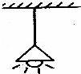【例3】如图所示，吊在天花板下面的电灯处于静止状态，如果某一天，吊线突然间断开的同时，所受外力全部消失，则电灯将 （ ）

A．保持原来静止状态 B．竖直向下加速运动

C．竖直向下匀速运动 D．竖直向上匀速运动

**知识点二：惯性**

【例4】运动场上，下列现象中，没有利用惯性的是 （ ）

A．跳远运动员助跑一段距离才起跳 B．举重运动员把杠铃举在空中不动

C．掷出去的铁饼在空中继续向前飞行 D．箭被弓射出后仍向前运动

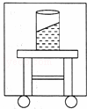【例5】一杯水放在列车内的水平桌面上，如果水面突然发生了如图所示的变化，则列车的运动状态可能发生的变化是 （ ）

（1）列车突然向右启动 （2）列车突然向左启动

（3）列车向右运动时突然刹车 （4）列车向左运动时突然刹车

A．（1）或（2） B．（1）或（3）

C．（2）或（3） D．（2）或（4）

|  |  |
| --- | --- |
| 方法与技巧 | 1、牛顿第一定律（惯性定律）：一切物体总保持静止或匀速直线运动状态，直到有外力迫使它改变这种状态为止；  2、一切物体都具有惯性，其大小只与质量有关，与物体的运动速度无关，惯性是物体固有的一种属性，它不是力，它只有大小没有方向，所以将惯性说成“惯性力”或“受惯性”的说法都是错误的。 |

二、二力平衡

**知识点一：力的概念**

【例1】下列关于力的说法中不正确的是 （ ）

A．力是物体对物体的作用 B．受力物体同时也是施力物体

C．只有接触的物体才有可能有力的作用 D．力能改变物体的运动状态

【例2】下列实例说明力可以改变物体运动状态的是 （ ）

A．将橡皮泥捏成各种形状的小动物 B．撑杆跳高运动员将撑杆压弯

C．穿旱冰鞋的同学推墙会向后滑动 D．将弹簧拉力器拉开

**知识点二：二力平衡条件**

【例3】关于静止在地面上的物体，以下叙述中的两个力属于一对平衡力的是 （ ）

A．地球对物体的吸引力与物体对地球的吸引力

B．地面对物体的支持力与物体的重力

C．物体对地面的压力与地面对物体的支持力

D．物体对地面的压力与物体的重力

【例4】如图所示，用弹簧测力计水平拉动水平桌面上的物体，使其匀速直线滑动。以下叙述中的二个力属于平衡力的是 （ ）

A．物体对桌面的压力与物体所受的重力

http://czwl.cooco.net.cn/files/down/test/2015/07/20/17/2015072017181458241381.files/image001.jpgB．物体对桌面的压力与桌面对物体的支持力

C．弹簧测力计对物体的拉力与物体所受的重力

D．弹簧测力计对物体的拉力与桌面对物体的摩擦力

【例5】用吊车匀速提起重物，若重物所受重力为*G*，吊车对钢索的拉力为*F*，钢索对重物的拉力为*T*，重物对钢索的拉力为*Tˊ*，则下列各对力中属于平衡力的是 （ ）

A．*F*与*G* B．*F*与*T* C．*T*与*G* D．*T*与*Tˊ*

**知识点三：相互作用力**

【例6】关于两个物体间作用力与反作用力，下列说法中正确的是 （ ）

A．作用力与反作用力的性质一定相同

B．只有两个物体处于平衡状态中，作用力与反作用力才大小相等

C．作用力与反作用力不一定沿着同一直线

D．有作用力才有反作用力，因此先有作用力后产生反作用力

【例7】一条轻绳承受的拉力达到1000N时就会断，若用此绳进行拔河比赛，两边的拉力大小都是600N时，则绳子 （ ）

A．一定会断

B．一定不会断

C．可能断，也可能不断

D．只要绳子两边的拉力相等，不管拉力多大，合力总为0，绳子永远不会断

**知识点四：综合**

【例8】竖直向上抛出的物体在空中受到重力和空气阻力的作用。若物体在上升过程所受合力大小为*F*1、下降过程所受合力大小*F*2，则 （ ）

A．*F*1一定大于*F*2 B．*F*1可能等于*F*2

C．*F*1可能小于*F*2 D．都有可能，与阻力大小有关

【例9】如图所示，重为*G*的木块A用细线固定在装水的容器中，当木块一半体积浸在水中时，细线对木块的拉力为*F*。若木块全部浸没在水中时，则细线对木块的拉力大小为 （ ）

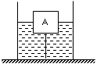A．2*F* B．*F*＋*G*

C．2*F*＋*G* D．2*F*－*G*

【例10】一重为*G*的立方体放在水平面上，现对其上表面的中央沿竖直方向施加一个力，该力的大小为*F*（已知*F*<*G*），此时该正方体在竖直方向上所受合力的大小为 （ ）

A．0 B．*F* C．*G*－*F* D．*G*

|  |  |
| --- | --- |
| 方法与技巧 | 1、二力平衡条件：等大、反向、共线、作用在同一个物体上  2、由于物体间力的作用是相互的，相互作用的两个物体间所存在的这种力叫做相互作用力，相互作用的两个力大小相等，方向相反，作用在同一条直线上，作用在两个物体上，而平衡力是作用在一个物体上，要注意区别。 |

三、路程-时间图像

**知识点一：路程时间图像**

【例1】甲、乙、丙三辆小车同时、同地向同一方向运动，它们运动的图像如图所示，由图像可知：运动速度相同的小车是__________和_________；经过5s，甲乙两车相距________m。

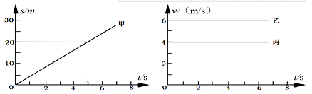

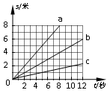【例2】甲、乙两物体同时同地同方向开始做匀速直线运动，甲的速度小于乙的速度，它们的*s*-*t*图像为图所示a、b、c三条图线中的两条。当运动5秒时，甲、乙间的距离大于2米，则甲的*s*-*t*图为 （ ）

A．一定为图线a B．一定为图线b

C．可能为图线a D．可能为图线c

|  |  |
| --- | --- |
| 方法与技巧 | s-t图象中每一点的坐标表示该时刻物体的位置，倾斜的直线说明物体做匀速直线运动，其斜率表示速度。与纵坐标的交点不同说明初始位置不同。与时间轴平行的线表示物体处于静止状态。v-t图像中与时间轴平行的线表示物体做匀速直线运动。 |

随堂检测

1、“以卵击石”导致卵破，此情境中的施力物体是 （ ）

A．人 B．手 C．石 D．卵

2、下列关于惯性的说法中，正确的是 （ ）

A．火箭升空时速度增大，惯性增大 B．汽车刹车时速度减小，惯性减小

C．宇航员从地球到太空，惯性不变 D．只有静止或匀速运动的物体才有惯性

[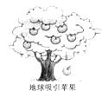](http://www.21cnjy.com/)

3、如图所示，苹果从树上落下的过程中，其惯性 （ ）

A．先变大后变小 B．先变小后变大

C．变大 D．不变

4、关于放在水平桌面上静止的书，下列说法正确的是 （ ）

A．书对桌面的压力与桌面对书的支持力是平衡力

B．书的重力与地面对桌子的支持力是平衡力

C．书的重力与桌面对书的支持力是相互作用力

D．书对桌面的压力与桌面对书的支持力是相互作用力

5、体育课上，老师让小明匀速爬杆，让小刚匀速爬绳，此过程中他们受到的摩擦力，说法正确的是（ ）

A．因为爬杆时手握杆的压力大，所以小明受到的摩擦力一定大

B．因为绳子粗糙，所以小刚受到的摩擦力一定大

C．小明和小刚受到的摩擦力一定相等

D．若小明的体重大，则他受到的摩擦力一定大

6、如图所示，重100N的物体静止在水平地面上，请用图示法画出它所受的重力*G*。

O

7、如图所示是某大厦安装的观光电梯。

（1）小明站在上升的电梯里，以电梯为参照物，他看到电梯外楼房墙面上的广告牌是_________的。

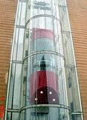（2）电梯匀速上升过程中，小明的重力势能_________，动能_________。若小明受到的重力为G，电梯对小明的支持力为F1，小明对电梯的压力为F2，则F1和_________是一对平衡力。

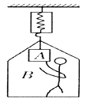8、如图所示，在弹簧测力计下拉一物体A和吊篮B，一个人站在篮中，此时，弹簧测力计的读数为700N，当人用100N的力竖直向下拉A时，弹簧测力计的读数为 （ ）

A．800N B．600N

C．700N D．条件不足，无法判断

9、如图所示是某小组同学研究力的作用效果的两个小实验．其中甲图研究的是力可以_________，乙图研究的是力可以_________。

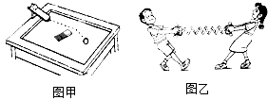

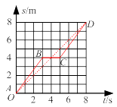10、一只兔子和一条小狗从同一地点出发，同时开始向东运动，兔子的运动距离与时间的关系图像如图中实线部分ABCD所示，小狗的运动距离与时间关系的图像如图中虚线部分AD所示。则小狗的运动速度为______m/s；在前3s内，小狗相对于兔子将向______运动（选填“东”或“西”）。

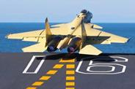11、如图，我国“歼15”舰载机已在“辽宁舰”上成功起降，“辽宁舰”成为真正意义上的航母。舰载机往航母甲板上降落时，以_______为参照物，舰载机是运动的；舰载机着舰后由于_________继续高速运动，所以必须适时放下着舰钩，钩住甲板上的拦阻索，达到强行减速目的，其中涉及的力学知识是______________（选填一项）；当舰载机停在航母水平甲板上时，其重力与_______力属于平衡力。

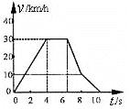12、小汽车在短时间内的速度可以变化很快。有些车几秒钟内车速就可以从0km/h急升到110km/h。如图是一辆车在10s内的车速变化情况，由图像可知第4s时车速为______km/h，从第2s到第4s过程中，车速__________。（选填“增大”、“减小”或“不变”）从第6s到第8s速度的变化比从第8s到第10s速度的变化__________（选填“大”或“小”）。

13、如图所示，小车从斜面上下滑到水平木板上，由于受到__________力的作用，在水平木板上运动一段距离后停下来；把木板换成玻璃板，小车运动距离更长一些；接下来假设水平面是__________的，小车将保持匀速直线运动。牛顿在伽利略等科学家的理论和实验研究的基础上，总结出：一切物体在不受外力作用时，总保持__________状态或__________状态。

http://czwl.cooco.net.cn/files/down/test/2015/07/20/17/2015072017005524489003.files/image022.gif

14、用水平力*F*甲和*F*乙分别拉动水平桌面上的同一物体，记录两次运动的*s*-*t*图像如图所示。下列说法正确的是 （ ）

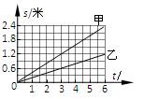A．甲的速度等于乙的速度

B．乙的速度是0.4米/秒

C．*F*甲>*F*乙

D．*F*甲=*F*乙

 瓜熟蒂落

1、从井中用绳提上一桶水时，手感到向下的拉力，这拉力的施力物体是 （ ）

A．地球 B．水 C．水和桶 D．绳子

2、在图所示的活动项目中，下列描述最能说明力能改变学科网(www.zxxk.com)--教育资源门户，提供试卷、教案、课件、论文、素材及各类教学资源下载，还有大量而丰富的教学相关资讯！物体的运动状态的是 （ ）

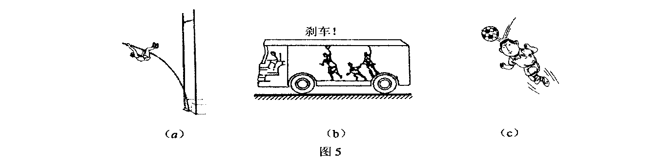

D．用力撑杆，杆弯曲了

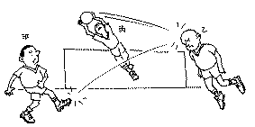

C．用力顶球，球飞出去

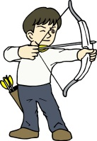

A．用力拉弓，弓弯了

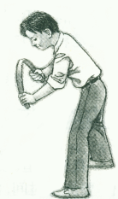

B．用力弯锯条，锯条弯曲

3、匀速竖直上升的气球下端用绳子拴着一个小石头，当绳子突然断了以后，小石头的运动情况是（不计空气阻力） （ ）

A．将立即加速下降 B．减速上升一段距离后再加速下降

C．由于惯性，将继续匀速上升 D．匀速上升一段距离后再加速下降

4、在一条直线上的甲、乙两辆小车从同一地点出发，沿水平地面做直线运动，它们运动的*s*-*t*图像如图所示，由图像可知 （ ）

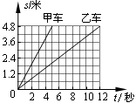

A．运动5秒两车可能相距2.8米

B．甲车所受合力比乙车大

C．甲车的惯性比乙车大

D．甲车的速度比乙车小

5、如图所示，人沿水平方向拉牛，但没有拉动。其中说法正确的是 （ ）

A．绳拉牛的力小于牛拉绳的力

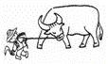B．绳拉牛的力小于地面对牛的摩擦力

C．绳拉牛的力与牛拉绳的力是一对平衡力

D．绳拉牛的力与地面对牛的摩擦力是一对平衡力

6、空降兵某团进行跳伞训练，伞兵打开降落伞后在空中匀速直线下降时，若人自身重700N，伞和其他装备重100N，则他们受到的阻力大小是 （ ）

A．100N B．700N C．800N D．600N

7、在如图所示的一些与物理相关的生活现象中，图________主要表示力能使物体发生形变；图________主要表示力能使物体的运动状态发生改变；图________主要表示物体具有惯性。[均选填“（a）”、“（b）”或“（c）”]

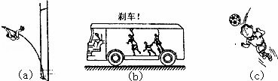

8、响应“低碳生活”的号召，小明每天骑自行车上学。他看到路边的小树向后“飞过”，是以________为参照物的。如果他在平直的公路上骑过3km用了10min，则他骑车的速度为________km/h。

9、重50N的物体静止在粗糙的水平地面上，如果用5N的力水平推它，没有推动，则物体所受的摩擦力大小为_____N；如果水平推力增加到10N，物体刚好做匀速直线运动；若将水平的推力增加到15N，此时物体所受的摩擦力_______N。

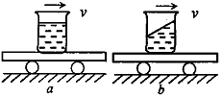10、如图a所示，盛有水的烧杯随小车一起水平向右做_______（加速/减速/匀速）运动，当烧杯中的水面出现如图b所示的状态时，则小车此时正在做_______（加速/减速/匀速）运动，做出上述判断的根据是_______（水/烧杯）具有惯性。

11、竖直向上抛出重力为*G*的物体，物体在运动中受到的空气阻力总是跟运动方向相反，大小为*f*，且*f*始终小于*G*。则物体在上升过程中受到的合力 （ ）

A．大小为*G*+*f*，方向竖直向下 B．大小为*G*-*f*，方向竖直向下

C．大小为*G*+*f*，方向竖直向上 D．大小为*G*-*f*，方向竖直向上

12、甲、乙两小车同时同地同方向做匀速直线运动，它们的*s*—*t*图像分别如图所示。经过12秒，两车的位置关系是 （ ）

A．甲在乙前面1.2米处

12

2

4

6

8

105

0

1.26

2.4

3.6

4.8

*t*/秒

甲车

6

1

2

3

4

5

0

0.9

1.8

2.7

3.6

*t*/秒

乙车

*s*/米

*s*/米

B．甲在乙前面2.4米处

C．乙在甲前面1.2米处

D．乙在甲前面2.4米处